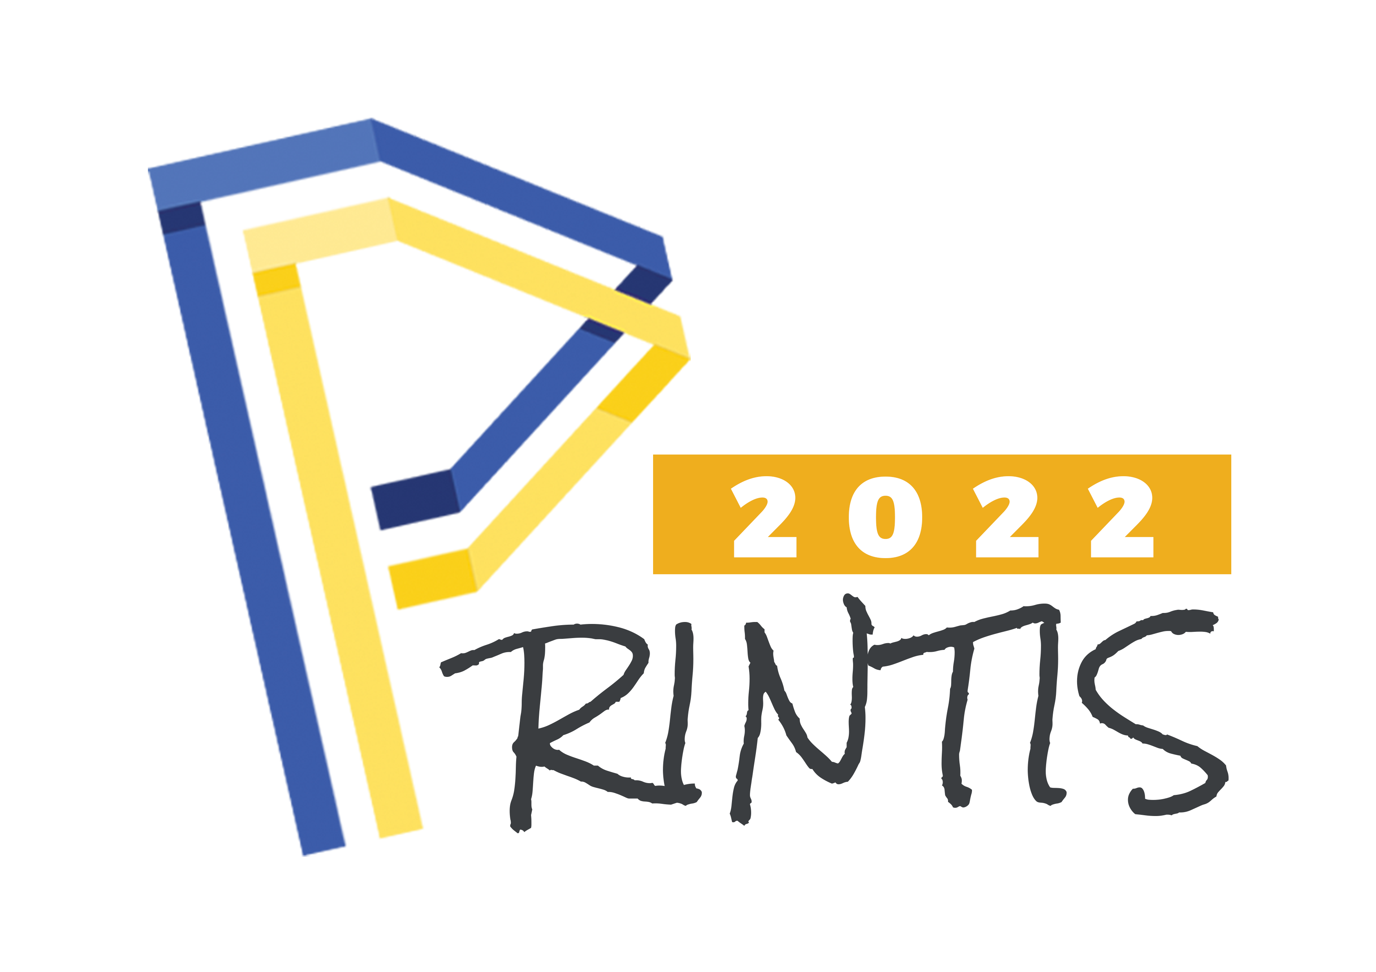

**PERTANDINGAN INOVASI INSTITUSI PENDIDIKAN NEGERI PERLIS 2022**

**UNIK ID**

**TAJUK INOVASI**

**EASY STYLE HIJAB**

|  |  |  |
| --- | --- | --- |
| **Nama Ketua Kumpulan** | **:** | **ZAINUDIN BIN YAHYA**  **KOLEJ KOMUNITI ARAU** |
| **Ahli kumpulan** | **:** | **SURIZAN BIN ROMLI**  **KOLEJ KOMUNITI ARAU** |
|  | **:** | **ALI BIN OTHMAN**  **KOLEJ KOMUNITI ARAU** |

**FORMAT PENULISAN LAPORAN PENUH INOVASI**

**A. MUKA HADAPAN**

Sila gunakan template yang disediakan dan hantar dalam format .pdf

**B. FORMAT ISI KANDUNGAN:**

Tajuk setiap kandungan : Upper case, bold, font 11 dan tulisan Arial.

Penerangan isi kandungan : Sentence case, font 11 dan tulisan Arial.

**C. SENARAI ISI KANDUNGAN**

i Abstrak ( Sila gunakan format dan template yang disediakan)

**1.0 PENGENALAN**

1.1 Menerangkan situasi, keadaan dan peristiwa yang berlaku semasa aktiviti

pembelajaran dan Pengajaran (PdP) / aktiviti pengurusan

1.2 Menerangkan keadaan PdP / Pengurusan yang perlu penambahbaikan

1.3 Masukkan gambar atau rajah untuk memudahkan penerangan

**2.0 PENYATAAN MASALAH**

2.1 Menyenaraikan dan menghuraikan masalah yang dihadapi semasa melaksanakan

PdP/ Pengurusan

**3.0 OBJEKTIF INOVASI**

3.1 Menerangkan objektif inovasi yang telah dihasilkan

**4.0 CIRI-CIRI INOVASI**

4.1 Menerangkan ciri-ciri inovasi secara teperinci

**5.0 CARA OPERASI**

5.1 Menerangkan bagaimana inovasi dilaksanakan/ digunakan dalam aktiviti PdP/

Pengurusan

**6.0 GAMBARAJAH INOVASI**

6.1 Kemukakan gambarajah/ carta inovasi dari aspek strategi dan cara pelaksanaanya

**7.0 IMPAK INOVASI**

7.1 Nyatakan kelebihan atau kebaikan inovasi tersebut

7.2 Nyatakan jumlah kos dan kos per unit inovasi

**8.0 CADANGAN PENAMBAHBAIKAN**

**9.0 KESIMPULAN**

**10.0 PENGESAHAN KETUA JABATAN**

Adalah dengan ini disahkan bahawa inovasi yang bertajuk……… telah dihasilkan dan dicipta oleh kumpulan ini.

Disahkan oleh :

......................................

( )